Столичные Росреестр и Роскадастр рассказали о государственных услугах для льготных категорий граждан
05.05.2025
За I квартал 2025 года в Москве выдано свыше 27,9 млн выписок из Единого государственного реестра недвижимости (ЕГРН). В преддверии 80-летней годовщины Победы в Великой Отечественной войне Управление Росреестра по Москве напоминает о льготном порядке выдачи сведений из ЕГРН, а также оказании ряда консультаций и услуг для участников специальной военной операции и ветеранов войны.
«Для отдельных категорий граждан на получение выписок из реестра недвижимости предусмотрена льгота в размере половины суммы госпошлины. Получить услугу в льготном и приоритетном порядке имеют право ветераны боевых действий, ветераны Великой Отечественной войны, люди с инвалидностью, а также многодетные семьи. Заказать выписку из ЕГРН можно через портал Госуслуг или многофункциональный центр «Мои Документы», — рассказал Игорь Майданов, руководитель Управления Росреестра по Москве.
Помимо выдачи сведений, Управление Росреестра по Москве и столичный филиал ППК «Роскадастр» оказывают правовую и консультационную поддержку льготным категориям граждан. Кроме того, заявления на кадастровый учет и регистрацию прав на недвижимость от ветеранов Великой Отечественной войны рассматриваются в приоритетном порядке, а услуга оказывается бесплатно в течение 1 рабочего дня.
Участники специальной военной операции и члены их семей также имеют право на приоритетное рассмотрение заявлений на государственный кадастровый учет и оформление прав собственности. С 22 апреля 2024 года физические лица при наследовании недвижимого имущества погибших участников СВО освобождены от уплаты государственной пошлины за регистрацию права собственности.
Также все граждане, имеющие право на льготу, уплатят только половину суммы при проведении кадастровых работ в рамках социальной газификации.
«С начала года отдельным категориям граждан выдана почти тысяча льготных сведений из ЕГРН. Для получения скидки на услугу заявителю необходимо приложить подтверждающие документы, выданные в соответствии с действующим законодательством. Для примера: ветеранам боевых действий следует предоставить копию ветеранского удостоверения, а инвалидам — копию справки об установлении инвалидности», — добавила Елена Спиридонова, директор филиала ППК «Роскадастр» по Москве.
Директор филиала ППК «Роскадастр» отметила, что наибольшую динамику спроса показала выписка о кадастровой стоимости объектов недвижимости, доля которой выросла в 2,4 раза относительно аналогичных показателей 2024 года.
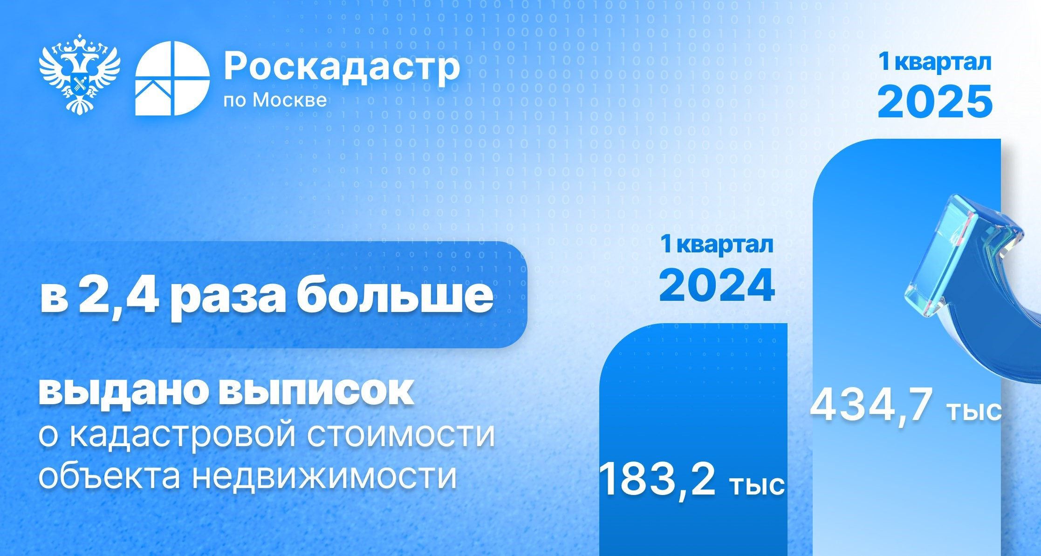

Адрес страницы: http://tekstilschiky.mos.ru/rosreestr-and-cadastre-chamber/the-news-of-the-federal-registration-service/detail/12949905.html
Управа района Текстильщики города Москвы

